die-moebelmacher.de
alles gute zum einrichten

die möbelmacher gmbh.......................
unterkrumbach 39...........................
91 241 kirchensittenbach............
tel. 09151 – 862999.................
fax 09151 – 862998..............
info@die-moebelmacher.de
www.die-moebelmacher.de

Falls Empfänger verzogen, nachsenden! Anschriftsberichtigungskarte
mit neuer Anschrift! Falls unzustellbar, zurück.
Die Möbelmacher-GmbH, Unterkrumbach 39, 91241 Kirchensittenbach

«Anrede_1» «Nachname_1»
«Straße_1_Nr»

«PLZ_1» «Ort_1»

«Briefanrede»
auch nach 20 Jahren Arbeit für das Gute und Schöne finden Sie im Jahrbuch Nr. 13 wieder ganz neue Einrichtungsideen: zwei Küchen aus Thermobuche und die erste mit komplett weißer Glasfront. 1988 als ökologische Massivholzschreinerei gestartet, haben wir den Pfad der Wohngesundheit und Nachhaltigkeit nie verlassen, auch wenn „Öko“ viele Jahre out war. Heute, wo Geiz nicht mehr geil sondern peinlich ist, haben viele erkannt, dass die einmalige Investition in Qualität preiswerter ist als der Mehrfachkauf von Einwegprodukten. Egal, ob „Lohas“ (Lifestyle of Health and Sustainibility), Utopisten oder deren Wegbereiter „Alter Öko“: Qualität, Individualität und Regionalität sind als Werte anerkannt.

Mit jedem bewussten Einkauf kann man genau die Verantwortung beweisen, die einigen (nicht allen) Bankern verloren ging. Auf das neue Gebet „.. und erlöse uns von den Börsen...“ können vor allem die verzichten, die ihr Geld in Lebensqualität anlegen: zum Beispiel langlebige Massivholzmöbel, ergonomische Polstermöbel, gesunde Bettsysteme oder Traumküchen. Zusätzlich zum eigenen Komfort, verbessert eine solche Anschaffung auch die Lebensqualität in der Hersbrucker Alb: Folgeaufträge an unsere Partner, Arbeits- und Ausbildungsplätze oder einfach die Steuereinnahmen erhöhen die Attraktivität des ländlichen Raumes. Sie wissen, dass Sie das Ersparte für die Familie und das Kochen mit Freu(n)den gut angelegt haben, wenn sich der vorher skeptische Nachbar am Mittelzentrum Ihrer neuen Küchen so sichtlich wohlfühlt.

Für all diese Menschen und vor allem für deren Freunde (ziemlich genial hängt der Kalender übrigens im Gäste-WC), ist unser Jubiläumsjahrbuch der Dank für die langjährige Zusammenarbeit. Es liefert handfeste Argumente für die gute Einrichtung und belegt „nachhaltiges Wirtschaften“ schon zu einer Zeit, als man das Wort nur aus der Forstwirtschaft kannte. In unserem Nachhaltigkeitsblog unter www.die-moebelmacher.de/weblog finden Sie fast täglich neue Beiträge über unsere Arbeit, die Sie auch kommentieren können.

Wir wünschen eine schöne Weihnachtszeit und
grüßen alle ganz herzlich aus Unterkrumbach
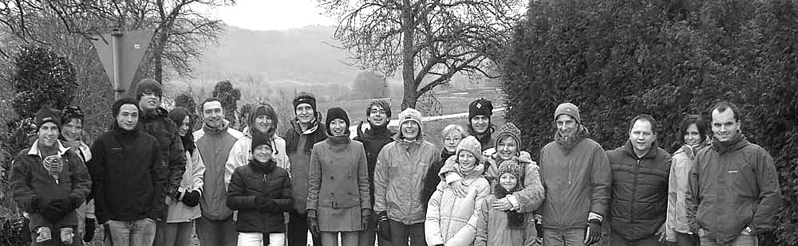

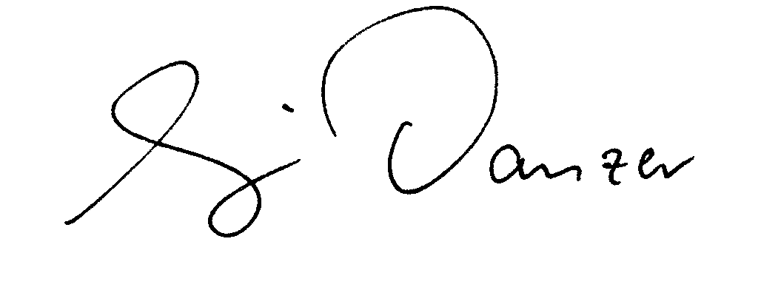
Ihre Möbelmacher

(herwig Danzer)

Unter allen Einsendern des rückseitigen (wichtigen!) Fragebogens verlosen wir jede Menge Preise. Davon erfahren Sie im Newsletter, den Sie unbedingt abonnieren sollten, weil Ihnen dann ganz sicher keine Veranstaltung und kein Sonderangebot entgeht.

«Anrede_1» «Nachname_1» «Straße_1_Nr» «PLZ_1» «Ort_1»
«Briefanrede»

Bitte unbedingt E-Mail eintragen, Adresse und Anrede falls nötig korrigieren,

Fragen beantworten und bis 25. Februar faxen oder schicken und von der Glücksfee ziehen lassen:

Faxnummer 09151 - 862 998

Meine Emailadresse (wird natürlich nicht weitergegeben):

......................................................................@......................................................................
Ich will auch weiterhin alle Infos Bitte schickt mir keine Post mehr.

Die Kalenderfragen

1. Kalender 2009 wird gelesen,
durchgeblättert, aufgehängt, sofort entsorgt, (sonstiges): weitergegeben an:
................................................................................
2. Die schönste Einrichtung ist auf Bild Nr.: ........;

weil: .......................................................................
die Möbel auf Bild Nr.: ...... gefallen mir gar nicht,

weil: .......................................................................
3. Mein Lieblingsphoto ist Nr.: .......,

weil ..........................................
4. Photo Nr.: ....... hättet Ihr Euch sparen können,
weil: ........................................................................
5. Der interessanteste Textbeitrag:

................................................................................
6. Der überflüssigste Textbeitrag:

................................................................................
7. Weckt der Kalender verborgene Einrichtungswünsche?
Ja Nein Vielleicht

...............................................................................
8. Welche Bilder am meisten?

...............................................................................
9. Welche Wünsche?

...............................................................................

...............................................................................
Danke für Ihre Hilfe! Hier ist noch Platz für Kommentare und Kritik, Bestellungen und Beschwerden oder Glückwünsche und Grüße oder
die Adresse von interessierten Freunden, an die wir den Kalender auch schicken sollen:

Noch ein paar Fragen:

11. Ich habe schon Möbelmachermöbel
Ja Nein

12. Wenn ja: Bitte nummerieren oder beschreiben Sie Ihre persönlichen Kaufgründe
(1=wichtigster Grund, 2=zweitwichtigster usw.)
Ökologie Holz aus der Region
Problemlösung Engagement Beratung Aussehen Preis-Leistungsverhältnis
Langlebigkeit Service Nachhaltigkeit
Marke Möbelmacher

andere Gründe: ......................................................

...............................................................................

13. Wenn ja: meine allgemeine Zufriedenheit ließe sich mit der Schulnote ............ beschreiben (1=sehr zufrieden; 6 = Katastrophe).

14. Wenn nein: Gibt es dafür Gründe?

................................................................................

................................................................................

................................................................................
15.. Ich hätte gerne eine Einrichtung von Euch im Jahre: ..... und zwar

...............................................................................

